«Теневой театр в развитии связной речи
детей 2-3 лет»
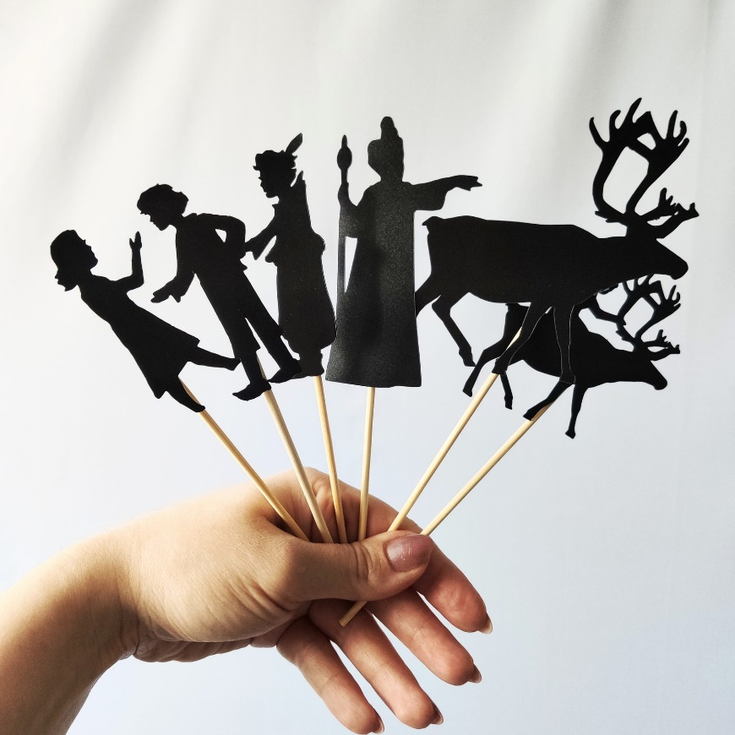

Что такое «теневой театр»?

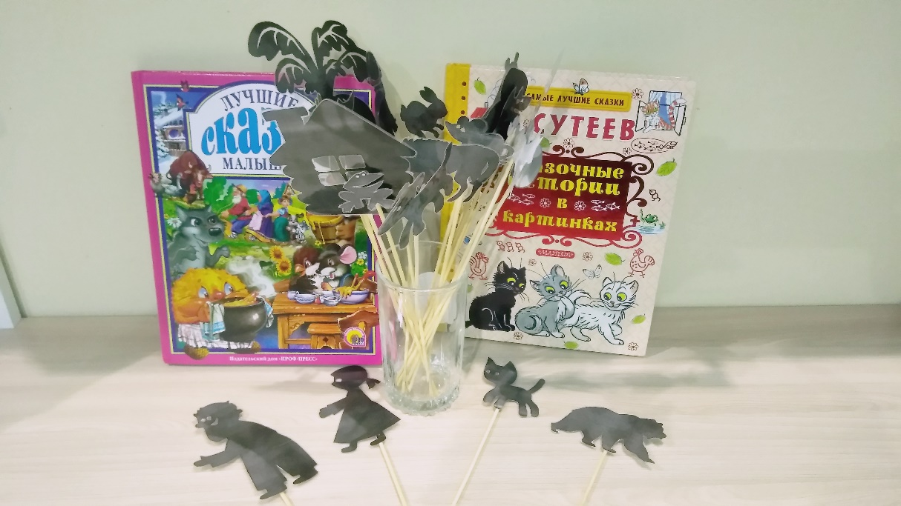
Теневой театр - это удивительный и зрелищный вид театрального искусства. Теневой театр развивает у детей творчество, фантазию, мелкую моторику, расширяет их кругозор, обогащает словарь, развивает фразовую речь.

Как же играть теневым театром с детьми 2-3 лет?
- Рассматриваем фигуры теневого театра и сравниваем их с иллюстрациями из книги.
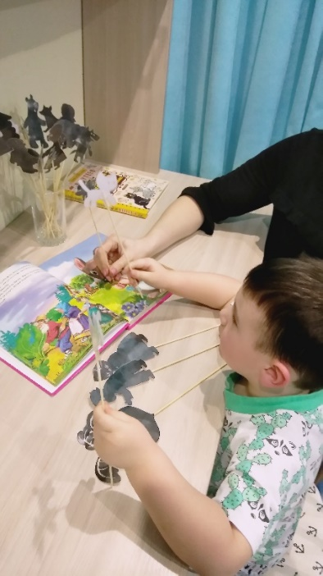
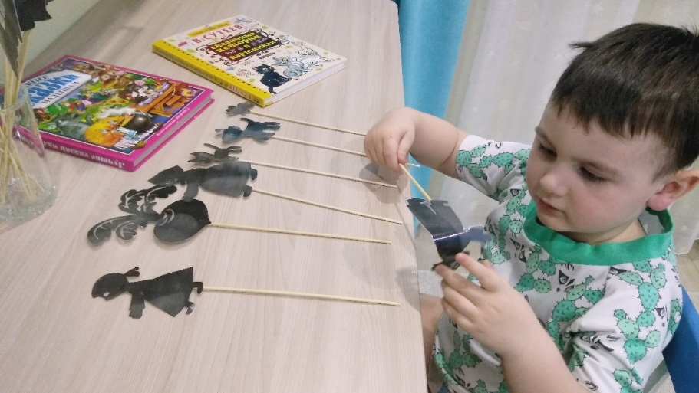
- Рассказывание сказки «Репка» с помощью теневого театра.
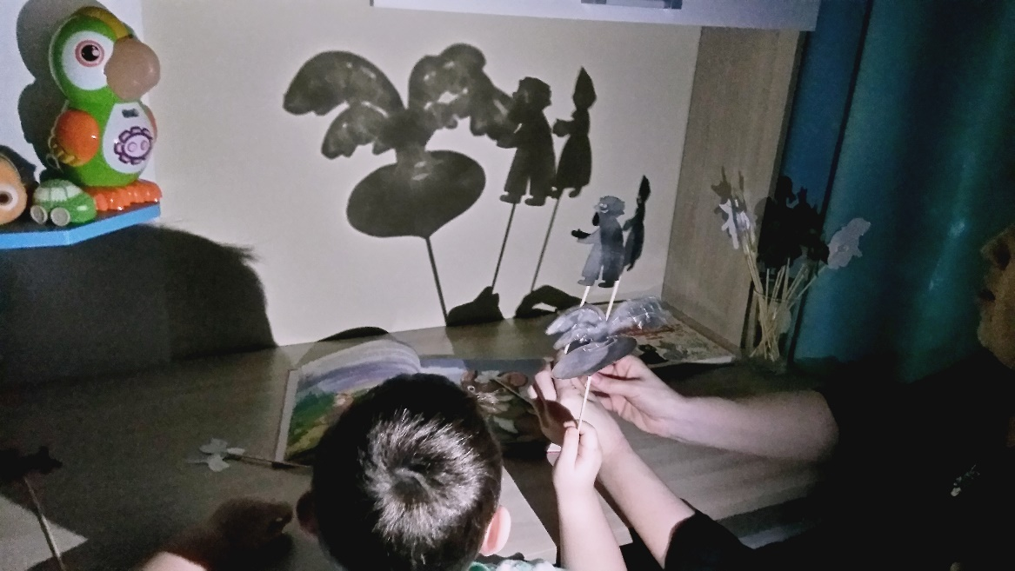

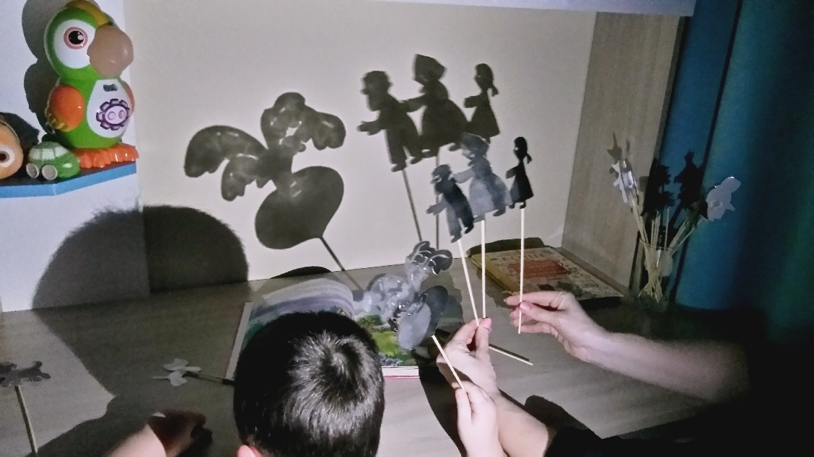
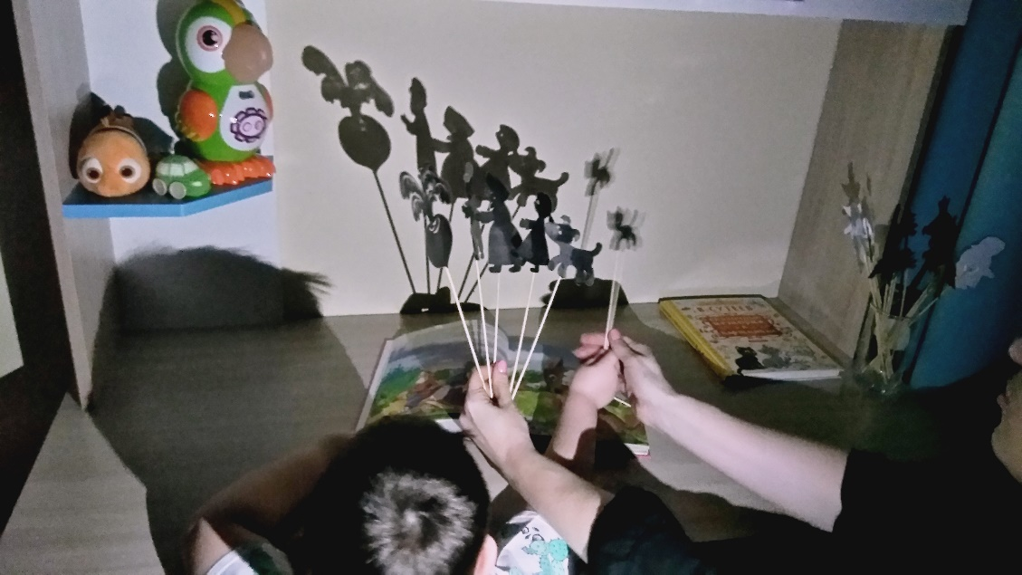

Рассказывание сказки «Колобок»
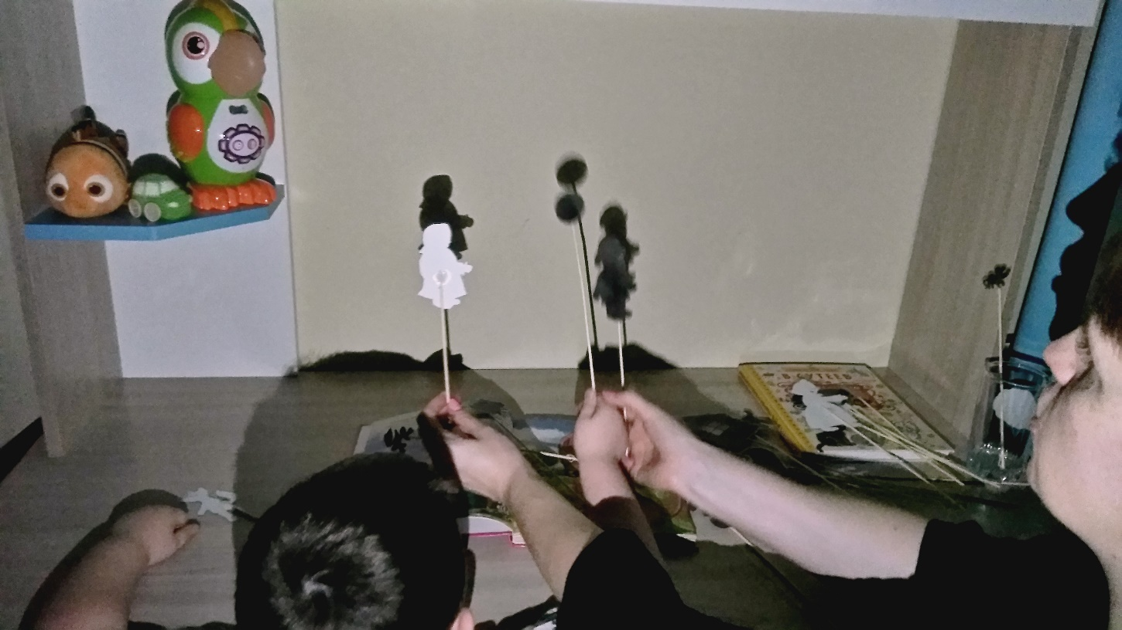

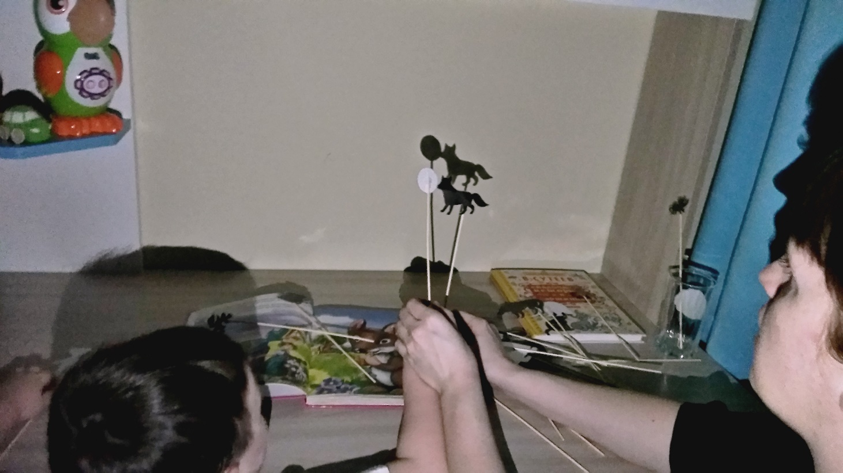

Рассказывание сказки «Теремок»
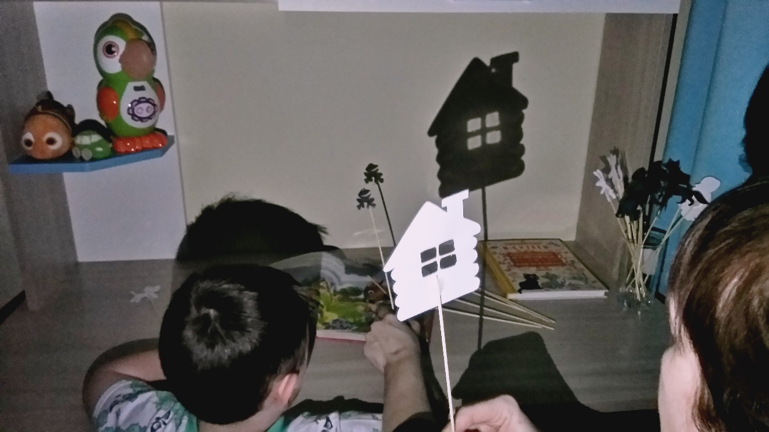

- Ребенок самостоятельно рассказывает сказку или сочиняет новую, используя фигурки теневого театра.
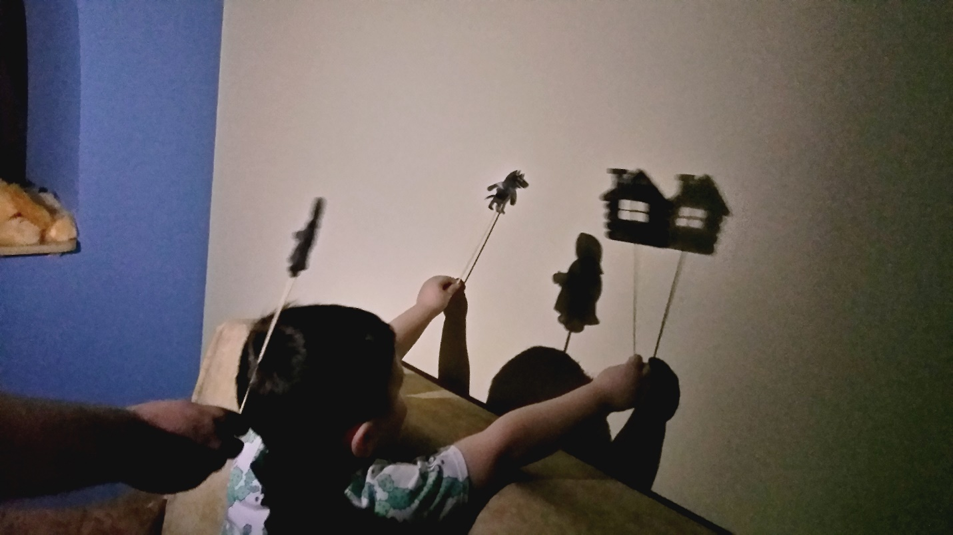

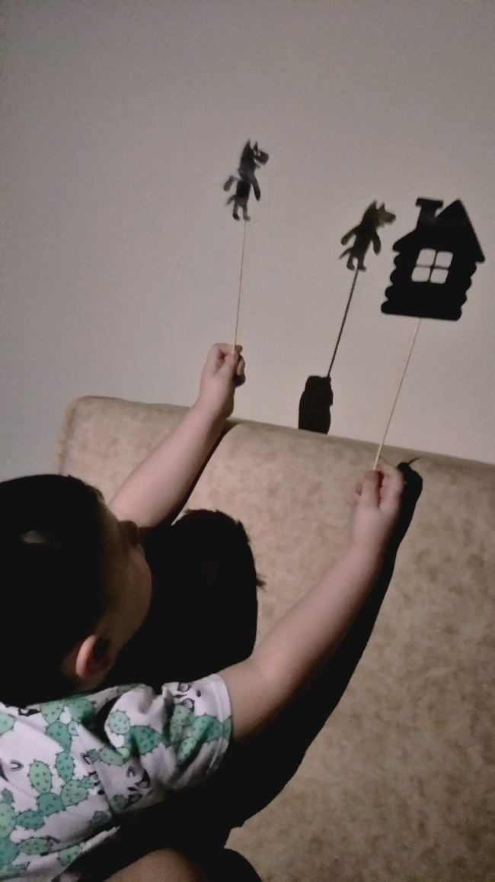

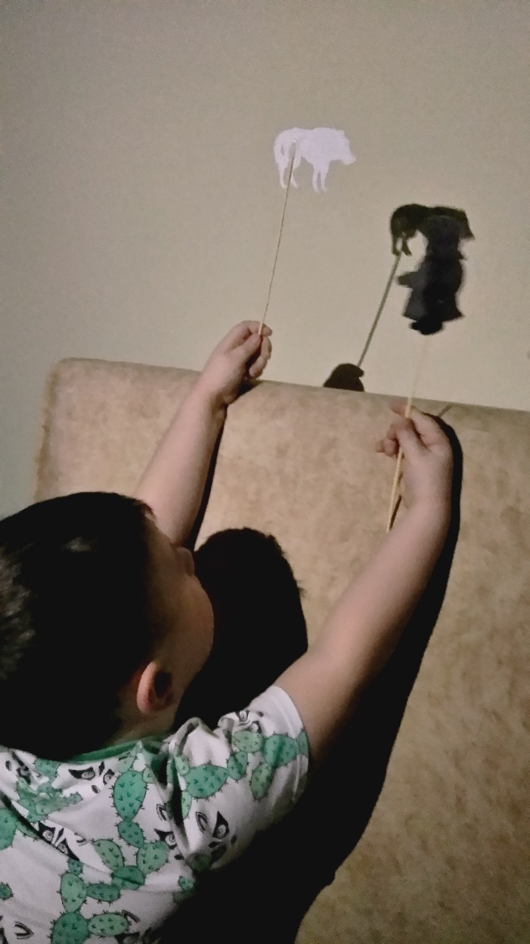

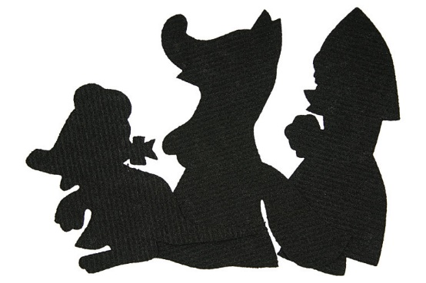

- С помощью теневого театра развиваем и обогащаем словарь ребенка.

- Игра «Большой - маленький»

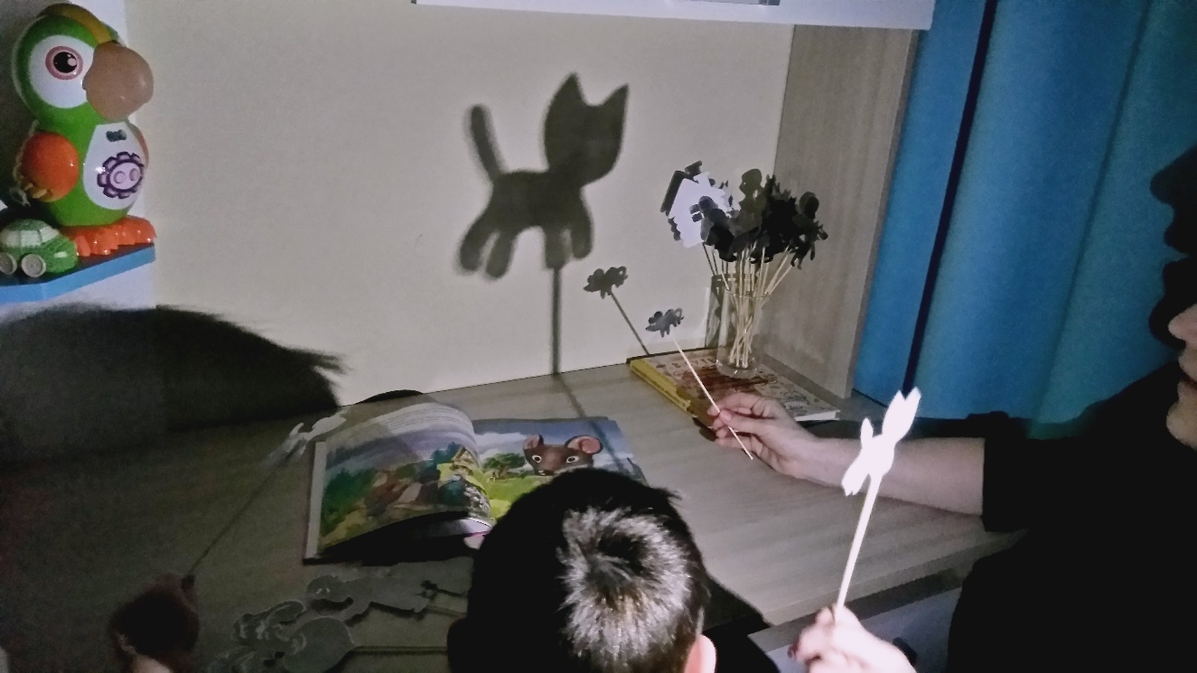

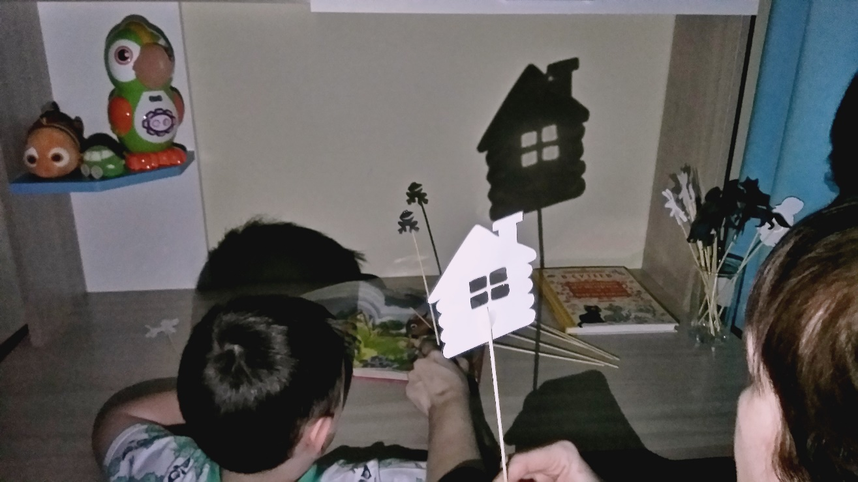

- Игра «Один - много»

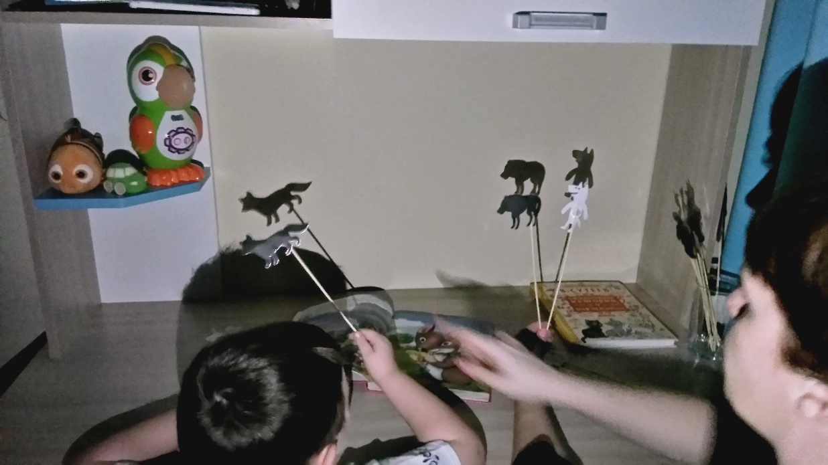

- Игра «Где спряталась собака?» (употребление в речи предлогов: над, под, за, в)

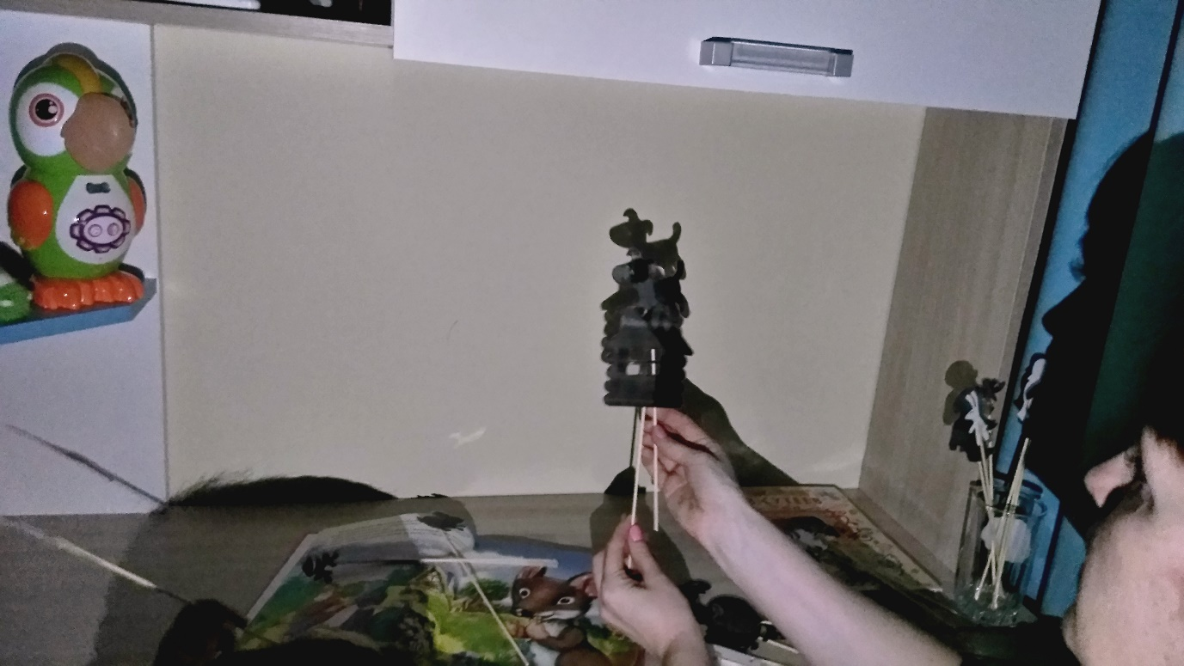

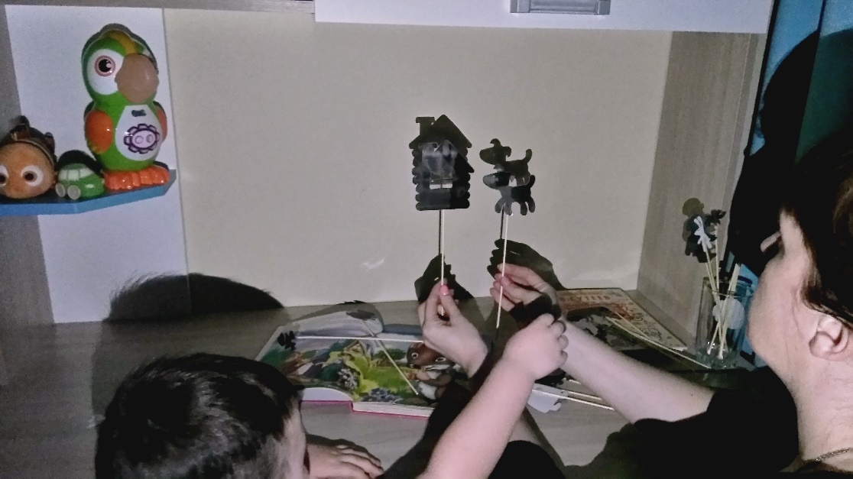

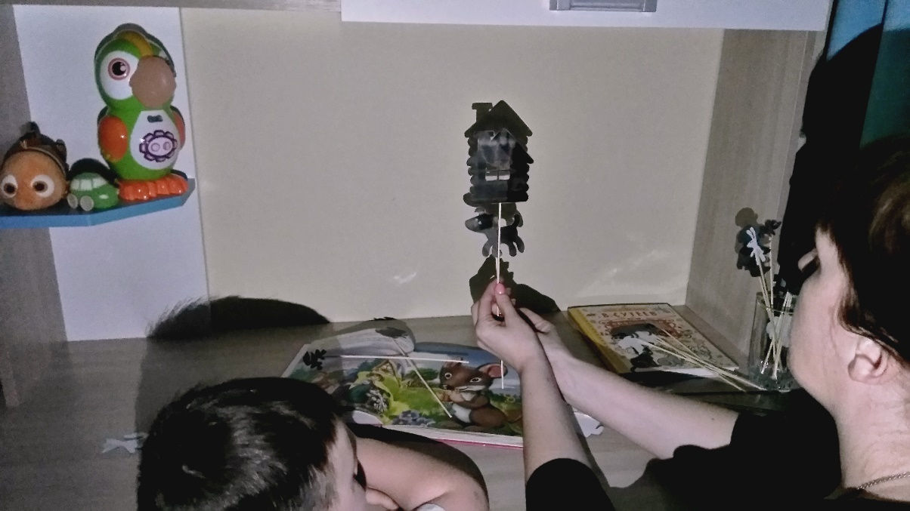
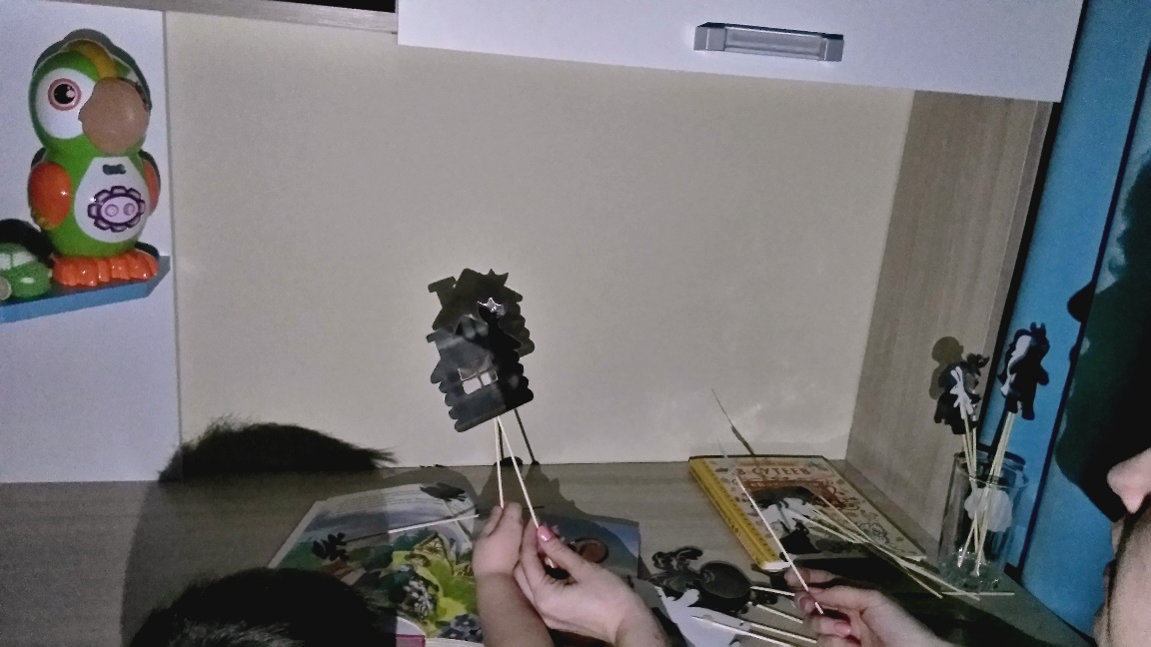

- Игра «Назови диких животных»

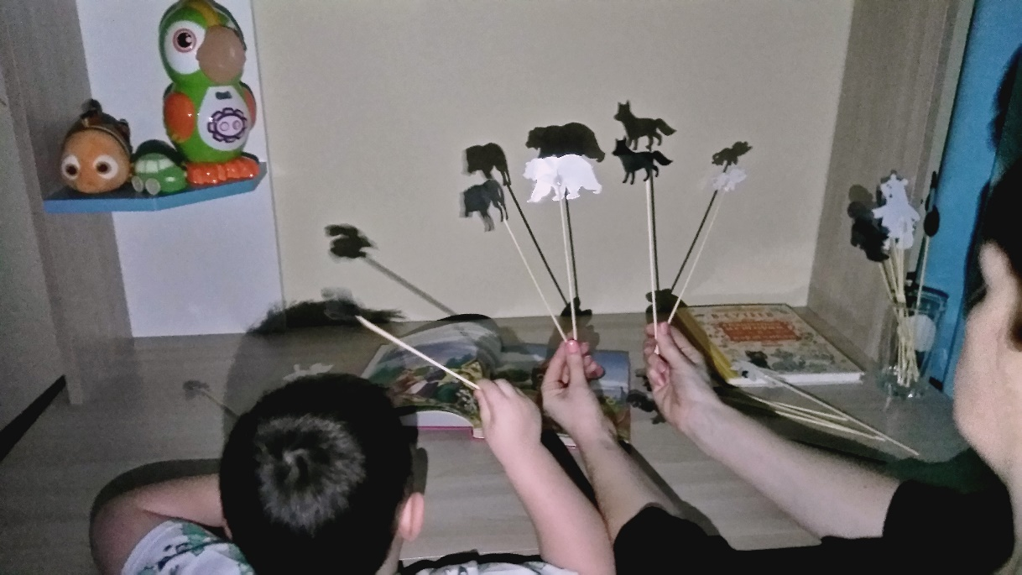

- Игра «Назови домашних животных»
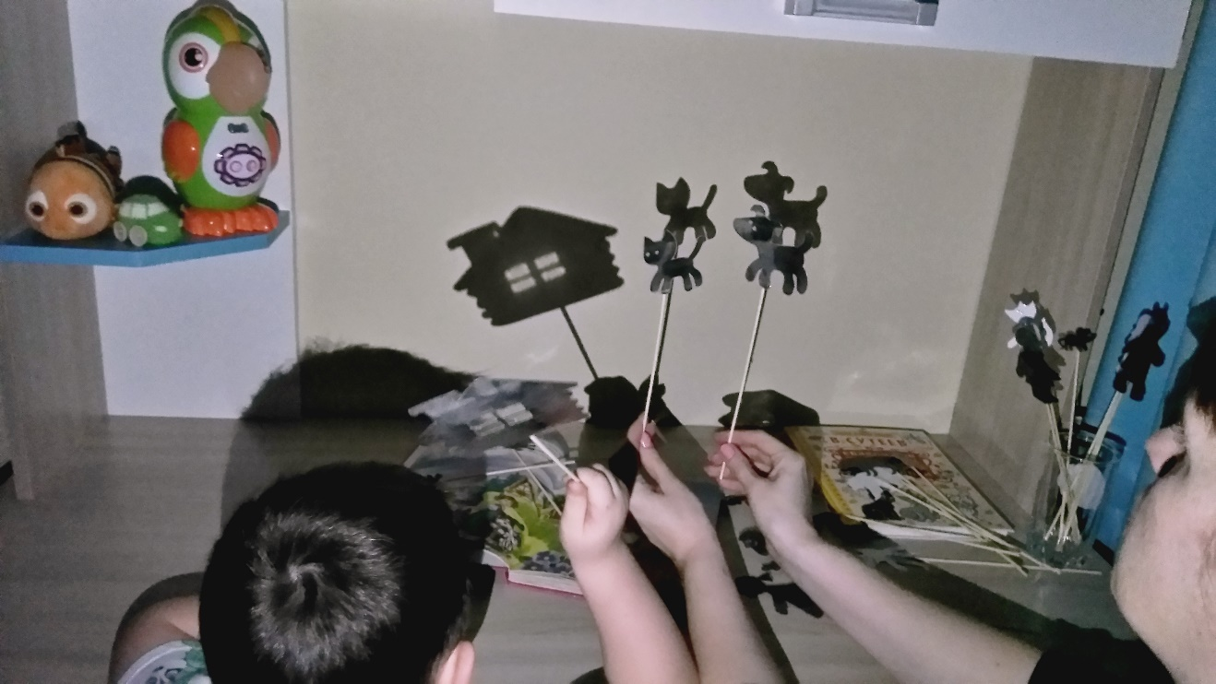

- Игра «Моя семья» (можно назвать членов семьи, кто кем приходится, назвать членов семьи ласково, рассказать, чем занимаются)
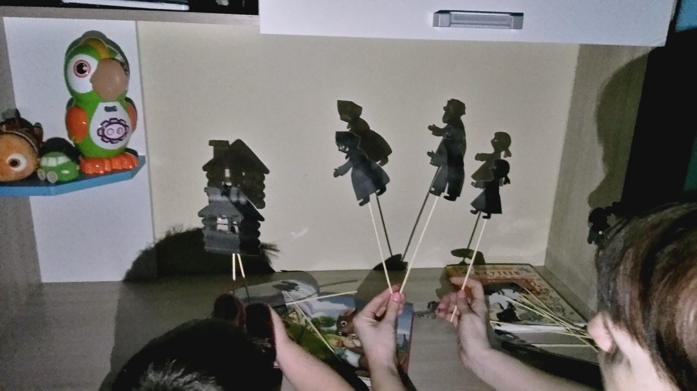

- Игра «Сосчитай» (порядковый, количественный, обратный счет)

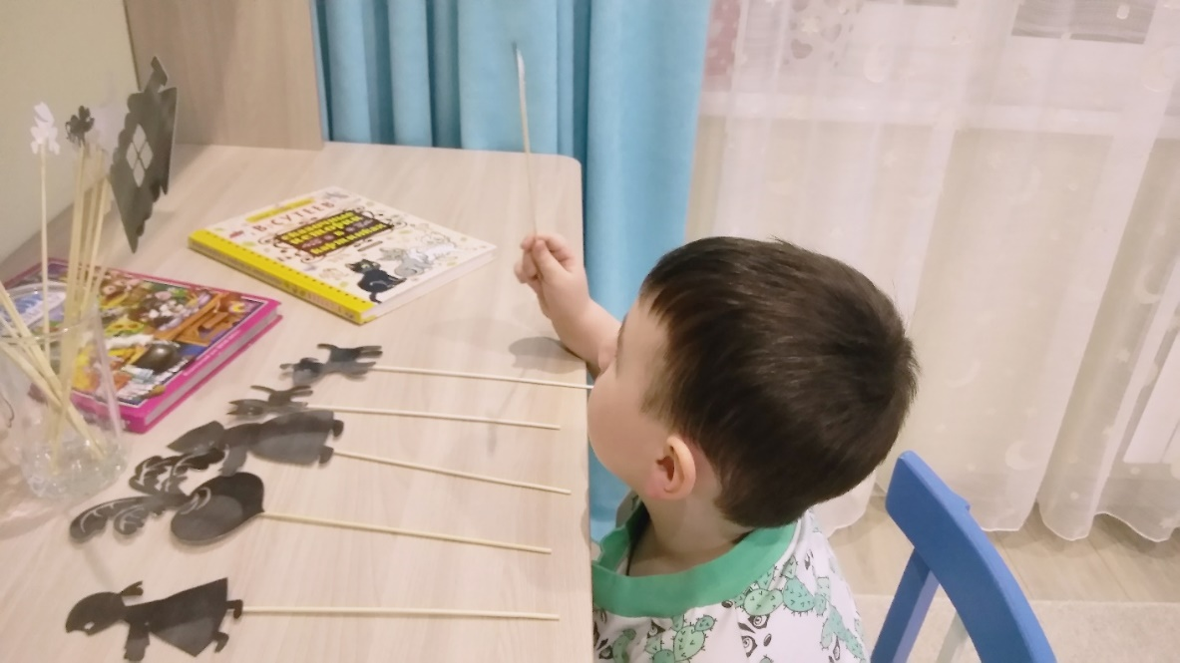

Играйте с детьми в театры (теневой, кукольный, ростовой…), это развивает вашего малыша и помогает сплотить родителей с детьми!

